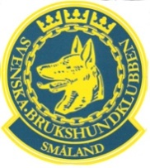
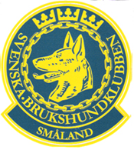
SMÅLANDSDISTRIKTETS
RALLYSEKTOR
inbjuder till
SKRIVARE & TÄVLINGSSEKRETERAR KURS
Söndagen den 19 Febr. Skrivareutbildning + Sekreterare gemensamt Söndagen 12 Mars Skrivare (enbart)
Söndagen 19 Mars Sekreterare (enbart)
En viss del av kursen kommer vara nätbaserad enligt SBK:s
nya utbildningsvägar, vilket minskar antalet träffar.
Till första träffen skall det internettbaserade arbetet vara gjort.
Kurserna innehåller både teori och praktik samt ett slutprov
LÄRARE
Carina Ljungberg Distriktets Rallysektor Tävlingsekreterareutbildning
Gunnel Persson Distriktets Rallysektor Skrivareutbildningen
Kostnad: 1100 kr vid en kurs
Bägge kurserna är priset 1500 kr
Av de 1100 eller 1500 kr utgör 500kr till inloggningen på SBK på nätet/kurs
Kostnaden för internetkursen fastställd av SBK centralt.
Vid önskemål om att gå bägge får vi plocka med tiderna så vi får ihop det Kostnaden för kursen faktureras respektive klubb från distriktet

Anmälan skall vara distriktet tillhanda senast den 10 februari 2017
Anmälan skickas till Gunnel Persson Skrivaregärde 109, 38291 Nybro
Vid frågor kontakta
Gunnel 0480-53141, 0709-280271 Carina 070-3948880, 0476-20095
mail: g.gunnel@gmail.com tavling@elmhultbk.se
Du hittar förutsättningarna för att kunna gå kursen på distriktets hemsida
Under fliken Rally.
Använd även den blankett som finns på hemsidan för respektive kurs
När du anmäler var noga med att skriva Adress, Medlemsnummer, Personnummer, Telefon, Mobil, Klubbtillhörighet
Detta måste skickas in, för ni skall få era inloggningar utav Leif Borgenlöv
som är ansvarig för detta.
Meddela matallergi vid anmälan
Välkomna
Smålands Rallysektor

